Національний медичний університет імені О.О. Богомольця
Кафедра хірургії з курсом невідкладної та судинної хірургії

МЕТОДИЧНІ РОЗРОБКИ З ХІРУРГІЇ
для студентів 5-го курсу Медичного факультету № 2
Національного медичного університету імені О. О. Богомольця

Тема 5. Поранення (пошкодження) грудей.
Частота і класифікація поранень та закритих пошкоджень грудей. Клінічні прояви і діагностика різних видів поранень і пошкоджень. Види пневмотораксу. Ступені гемотораксу. Медична допомога і у польових умовах і екстремальних ситуаціях.
Гнiйнi захворювання легень та плеври. Абсцес, гангрена легень. Гостра i хронiчна емпiєма плеври. Пiопневмоторакс. Етіологія. Особливостi клiнiчного перебiгу. Діагностика. Диференцiальна дiагностика. Методи консервативного та хiрургiчного лiкування.

Київ 2024
Методичні розробки затверджено на засіданні кафедри хірургії з курсом невідкладної та судинної хірургії 28 березня 2024 року, протокол №31.

Методичні розробки затверджено на засіданні ЦМК з хірургічних дисциплін НМУ імені О.О. Богомольця протокол №15 від 29.03.2024 року.

Методичні розробки створені колективом кафедри хірургії з курсом невідкладної та судинної хірургії:
Укладачі:
-Бик П.Л., к. мед. н., асистент,
- Маркулан Л.Ю., к. мед. н., доцент;
-Лещишин І.М., к. мед. н., доцент;
- Балабан О.В.; к. мед. н., доцент;
- Максименко М.В., к. мед. н., доцент.
- Охоцька О.І., к. мед. н., асистент;
- Іванцок В.М., к. мед. н., асистент.

Тема 5. Поранення (пошкодження) грудей. Частота і класифікація поранень та закритих пошкоджень грудей..Клінічні прояви і діагностика різних видів поранень і пошкоджень. Види пневмотораксу. Ступені гемотораксу. Медична допомога і у польових умовах і екстремальних ситуаціях.

Гнiйнi захворювання легень та плеври. Абсцес, гангрена легень. Гостра i хронiчна емпiєма плеври. Пiопневмоторакс. Етіологія. Особливостi клiнiчного перебiгу. Діагностика. Диференцiальна дiагностика. Методи консервативного та хiрургiчного лiкування.

1.Актуальність теми.
Механічні пошкодження грудей називають закритими, якщо немає порушення цілості шкірних покривів цієї області. У мирний час такі пошкодження зустрічаються в 9-10 разів частіше відкритих і складають близько 9% загального числа травм. Їх виявляють у 40-45 % загиблих унаслідок механічних травм. Протягом останніх десятиліть цей вид пошкоджень став частішим, що пов’язують з інтенсифікацією і збільшенням швидкості руху транспортних засобів, широким розповсюдженням будівництва висотних споруд та іншими причинами. Пошкодження грудей є безпосередньою причиною загибелі кожного четвертого і зустрічаються у кожного другого постраждалого в результаті дорожньо -транспортних пригод. У Велику Вітчизняну війну серед всіх інших причин закритих травм грудей пошкодження від вибухової хвилі склали 58,5 %, поранення - 95-97%, закриті ушкодження - 2-3% Летальність при цих пораненнях складала 13%. Серед померлих на полі бою 30% були з проникаючими пораненнями грудей.
Частота поранень грудей в Кореї становила 8%, у В'єтнамі - 9-12%, в Афганістані - 9,2%, в Чечні - 7,1%. В мирний час домінують закриті ушкодження, які зустрічаються в 5-6 разів частіше, ніж відкриті.
Розміщені в грудній клітині життєво важливі органи значно відрізняються один від одного по щільності, консистенції, мобільності та здібності сприймати дію травмуючої сили. Вірогідність швидкого розвитку загрозливих для життя станів (клапанний пневмоторакс, гемоторакс, тампонада серця, ателектаз легені) вимагає від лікаря гарного знання клініки
цієї патології, вміння швидко розпізнавати її і ухвалити найбільш раціональне рішення щодо характеру і змісту медичної допомоги.
При закритій травмі грудей найчастіше ушкоджуються легені (60,0 %), ребра (45,4 %), серце (7,7 %), хребет (4,8 %), діафрагма (3,7 %), крупні судини (3,0 %), крупні бронхи (2,6 %).
Відкриті пошкодження можуть бути непроникаючі і проникаючі, сліпі або крізні, без пошкодження або з пошкодженням внутрішніх органів, кісток. Як правило, вони ускладнюються закритим, відкритим або клапанним пневмотораксом, гемотораксом, гемопневмотораксом, гемоперикардом.
Проникаючі поранення грудей є небезпечнішими для життя потерпілих, у зв'язку з можливим пошкодженням внутрішньогрудних органів і розвитком внутрішньої кровотечі, емфіземи середостіння, наростаючої легенево-серцевої недостатності.
Погіршення гігієни дихання сучасної людини, сприяє порушенню захисних механізмів дихальної системи, зростаюча частота імунодефіцитних станів, обумовлених діабетом, алкоголізмом та іншими причинами, наростаюча обсемінінність антибіотикорезистентними штамами збудників розглядаються як чинники, що сприяють виникненню інфекційних деструкції легень.
Досить висока частота виникнення абсцесів легені при пневмоніях (від 2 до 5%), закритих травмах грудей (1,5-2%), вогнепальних пораненнях (1,5%). Не дивлячись на значні успіхи в лікуванні цієї патології, летальність при абсцесах легенів досягає 10 %, а при гангрені легені вона залишається вкрай високою - від 40 до 90%.
Найбільш часто емпієма плеври ускладнює перебіг гострих пневмоній (5-8%), абсцесів легень (9-11%), гангрени легені (80-95%). При закритих пошкодженнях грудної клітини емпієма плеври зустрічається в 3-5% випадків, а при проникаючих пораненнях - в 10-15%.

Цілі.
- зібрати та оцінити скарги хворого із травмою грудної клітини, дані анамнезу, провести фізикальне дослідження та вірно трактувати отримані результати;
- визначити раціональний об'єм лабораторних та інструментальних методів дослідження;
- правильно інтерпретувати результати клінічних аналізів, плевральної пункції, УЗД, комп'ютерної томографії, рентгенологічних методів дослідження;
- вміти надавати першу допомогу при травмах грудної клітини;
- визначити показання до операцій та інших методів лікування хворих;
- призначити передопераційну підготовку хворим;
- вести післяопераційний період.
- сформувати деонтологічні уявлення при роботі з хворими з травмою грудної клітини,
- оволодіти вмінням встановлювати психологічний контакт з даною категорією хворих та їх родичами, розвивати почуття відповідальності за своєчасність та правильність професійних дій.

Студент має знати:
- анатомо-фізіологічні дані про грудну клітину та органи середостіння;
- класифікацію пошкоджень грудної клітини;
- механізм травми грудної клітини;
- клінічну картину пошкоджень грудної клітини;
- методи діагностики пошкоджень грудної клітини;
- принципи лікування пошкоджень грудної клітини;
- надання першої допомоги при травмах грудної клітини;
- особливості хірургічних втручань при різних травмах грудної клітини;
- техніку дренування плевральної порожнини

Студент має вміти
- зібрати та оцінити скарги хворого із травмою грудної клітини, дані анамнезу, провести фізикальне дослідження та вірно трактувати отримані результати;
- визначити раціональний об'єм лабораторних та інструментальних методів дослідження;
- правильно тлумачити результати клінічних аналізів, плевральної пункції, УЗД, комп'ютерної томографії, рентгенологічних методів дослідження;
- вміти надавати першу допомогу при травмах грудної клітини;
- визначити показання до операцій та інших методів лікування хворих;
- призначити передопераційну підготовку хворим;
- вести післяопераційний період.
- сформувати деонтологічні уявлення при роботі з хворими з травмою грудної клітини,
- оволодіти вмінням встановлювати психологічний контакт з даною категорією хворих та їх родичами, розвивати почуття відповідальності за своєчасність та правильність професійних дій.
- Зміст теми
Ушкодження грудей, як і інші травми, розподіляють (по Е.А. Вагнеру) на ізольовані, множинні, поєднані і комбіновані. Всі травми грудей поділяють на дві групи: відкриті та закриті. Провідною ланкою в патогенезі пошкоджень грудей є порушення дихання і кровообігу. Причини порушення функції дихання – біль, порушення каркаса грудної клітки, морфологічні зміни в плевральній порожнині, легенях, трахеобронхіальному дереві. Найбільш істотний внесок у створення класифікації травм грудей вніс П.А. Купріянов.

Класифікація закритих ушкоджень.
• По відношенню до кісткового каркасу грудей:
- з пошкодженням кісток;
- без пошкодження кісток.
• По відношенню до внутрішніх органів грудей:
- без пошкодження внутрішніх органів;
- з ушкодженнями (розривами) внутрішніх органів.
• Безпосередні наслідки травми:
- пневмоторакс;
- клапанний пневмоторакс;
- гемоторакс;
- гемопневмоторакс.
• По кількісній характеристиці травми:
- односторонні і двосторонні;
- ізольовані і поєднані;
- комбіновані.
Класифікація відкритих пошкоджень (поранень) грудей:
• По виду ранячої зброї:
- вогнепальні:
- кульові;
- осколкові.
- невогнепальні:
- колото-різані;
- рубані.
• За характером поранення:
- сліпі;
- наскрізні;
- дотичні.
• По відношенню до плевральної порожнини:
- проникаючі;
- непроникаючі.
• По відношенню до кісткового каркасу грудей:
- з пошкодженням кісток;
- без пошкодження кісток.
• По відношенню до внутрішніх органів:
- з пошкодженням внутрішніх органів;
- без пошкодження внутрішніх органів.
• Безпосередні наслідки поранень:
- закритий пневмоторакс;
- відкритий пневмоторакс;
- клапанний пневмоторакс;
- гемоторакс;
- гемопневмоторакс;
- емфізема середостіння;
- без гемопневмоторакса.
• По виду травми:
- одиночні і множинні;
- односторонні і двосторонні;
- ізольовані і поєднані.

Закрита травма грудей.
Зустрічається набагато частіше, ніж поранення грудей. Основний вид ушкодження – переломи ребер.
Забій грудної клітини. При даному виді травми відсутні порушення цілісності каркаса грудної клітини та пошкодження органів. Найлегший вид травми грудей, проте больовий синдром і порушення дихання, викликані порушенням екскурсій грудної клітини, особливо у постраждалих похилого віку, може бути досить вираженим.
Гематоми грудної клітини – це крововиливи в підшкірну або міжм'язову клітковину. Локально гематома може бути від невеликої до поширеної. Величина її залежить від розміру пошкодженої судини. При значних крововиливах в підшкірній клітковині або між м'язами утворюється порожнина, заповнена рідкої кров'ю і згустками. Формується організована гематома.

Переломи ребер.
Класифікація:
• За кількістю:
- одиничні;
- множинні;
- флотуючі.
• По стороні поразки:
- односторонні;
- двосторонні.
При переломі ребер основним симптомом є сильний біль в місці перелому. Біль посилюється при диханні, кашлі, зміні положення тіла. При огляді визначаються обмеження дихання, при множинних і двосторонніх переломах – задишка, ціаноз шкіри. Пальпаторно визначаються різка болючість в місці перелому і крепітація уламків ребер. У місці перелому ребра часто бувають гематоми. При здавленні грудної клітини в сагітальній та фронтальній площині біль різко посилюється.
Флотуючий перелом ребер – це перелом ребер по декільком анатомічним лініям з утворенням клапану грудної стінки. Клапан флотує при диханні: під час вдоху він западає, під час видиху – пролабує. Порушення каркасу грудної клітини веде до порушення біомеханіки дихальних рухів і розвитку гострої дихальної недостатності. Чим більші розміри флотуючої ділянки, тим важче стан. Клінічна картина складається із симптомів шоку, дихальної недостатності і місцевих симптомів перелому. Основна скарга – сильний біль в місці перелому ребер, утруднене дихання. При огляді: задишка, ціаноз шкіри, вимушене положення хворого, обмеження дихальних екскурсій. Систолічний артеріальний тиск знижений до 100 мм.рт.ст. і нижче, ЧСС зростає до 110-120 в хвилину. Аускультативно в легенях на стороні ушкодження дихання ослаблене, визначаються різнокаліберні хрипи. Локально виявляється флотуючий клапан грудної стінки, різка болючість і крипітація в місцях перелому ребер. Флотуючий перелом ребер дуже часто ускладнюється насамперед респіраторним дистрес-синдромом,
посттравматичною пневмонією на фоні ателектазу легень.
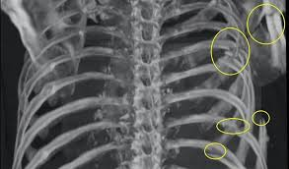 | Множинні переломи ребер. Рентгенографія
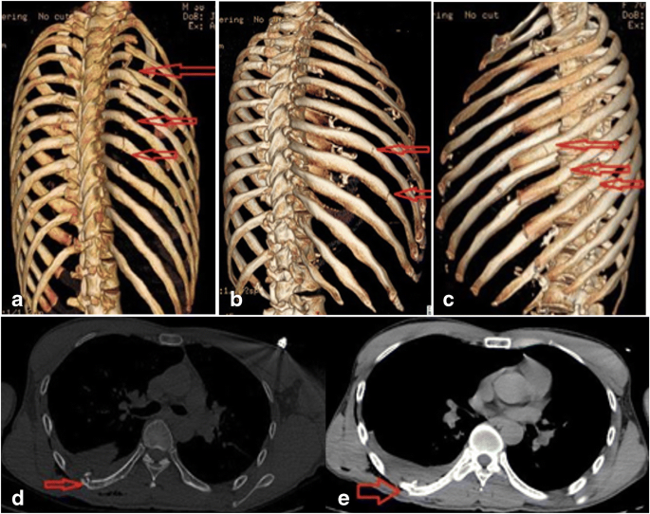
Переломи ребер. Комп’ютерна томографія з 3D реконструкцією

Перелом грудини.
Класифікація:
- За кількістю – поодинокі, множинні.
- По виду – поперекові, повздовжні, Т-подібні.
- Зі зміщенням і без зміщення.
- Неускладнені та ускладнені.
Причиною перелому грудини є безпосередній і дуже сильний удар по грудині. Найчастіша причина перелому грудини – удар кермом в груди при аварії машини. Рідше причиною є удар кулаком або ногою в груди, здавлення між твердими поверхнями, падіння грудьми на твердий предмет. Рідше зустрічаються переломи грудини, що відбулися непрямим шляхом внаслідок скорочення м'язів через різке згинання тіла вперед і назад.
За формою переломи грудини найчастіше бувають поперековими, вкрай рідко – множинними. Зміщення відбувається найчастіше таким чином, що нижній відламок лягає на верхній і попереду нього.
Основним симптомом перелому грудини є дуже сильний біль у місці перелому. Біль посилюється при диханні, особливо сильний біль при зміні положення тіла, постраждалий практично не може сісти і навіть підняти голову при лежачому положенні.
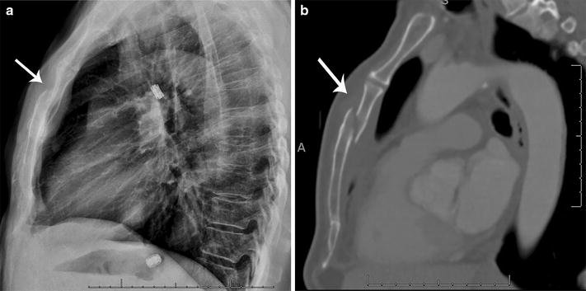
Перелом грудини. Рентгенографія та КТ

Поранення грудей.
Принциповим для визначення хірургічної тактики є розподіл поранень на проникаючі і непроникаючі. Критерієм служить пошкодження парієтальної плеври. Проникаючі поранення поділяють на дві групи: з пошкодженням і без пошкодженням внутрішніх органів. Особливо виділяють торакоабдомінальні поранення, при яких пошкоджується діафрагма і раневий канал проникає в плевральну або черевну порожнину. До торакоабдомінальної необхідно відносити також в неплевральні поранення, які проникаючі в черевну порожнину. Окремою групою, за рекомендацією М. Абакумова, виділяють абдоміноторакальні поранення, при яких раневий канал може чи проходити через обидві серозні порожнини, чи закінчуватися позаплеврально.

Вогнепальні поранення грудей.
Класифікація (по М.І. Литкін і П.А. Купріянова, 1995):
По виду вогнепальної зброї:
- Кульові рани.
- Осколкові рани:
- непрограмірованнимі елементами;
- програмованими елементами.
- Поранення в умовах індивідуальних засобів бронезахисту.
- Поранення надшвидкісними снарядами.
- Мінно-вибухові поранення.
В американській літературі використовується дещо інший принцип для класифікації поранень грудей. В основу його покладена енергія, яка передається ранячому снаряду. При відомому характері поранення ця класифікація може дати деякі переваги при сортуванні поранених в умовах масового надходження та черговості надання допомоги.

Класифікація Dave Lloyd (2003):
- Проникаючі поранення малої енергії – стріли, ножі, пістолет (цивільна зброя, яка застосовується для оборони). Поранення викликається дією прямого контакту.
- Проникаючі поранення великої енергії:
- військова зброя, мисливська зброя, пістолети великої потужності;
- масивні поранення як наслідок великого тиску. Важкість поранення залежить від відстані між жертвою, зброєю і калібром зброї:
- Тип I: більше 7 м від зброї – частіше поранення м'яких тканин;
- Тип II: 3-7 м від зброї – проникнення під глибоку фасцію і пошкодження частини внутрішніх органів.
- Тип III: менше 3 м від зброї – масивне руйнування тканин грудей і органів грудної порожнини.
В закордонній медицині загальноприйнятою є класифікація Асоціації хірургів-травматологів США, яка заснована не на анатомічних ознаках травми, а на факторі часу, тобто орієнтована на виділення синдромів, на підставі яких приймають тактичні рішення при пошкодженнях органів грудної клітки на всіх етапах надання допомоги постраждалим: догоспітальному (парамедики), невідкладної допомоги, в спеціалізованих відділеннях. Відповідно до цієї класифікації, всі пошкодження грудної клітини поділяють на невідкладний стан, безпосередньо загрожуює життю постраждалого і потенційно небезпечне для життя. Ушкодження, яке безпосередньо загрожуює життю, може призвести до летального наслідку за
декілька хвилин внаслідок порушень зовнішнього дихання (обструкція дихальних шляхів, пневмоторакс, масивний гемоторакс, патологічна рухливість грудної стінки) або порушень кровообігу (кровотеча з магістральних судин, тампонада серця, здавлення магістральних судин), шок. Ушкодження, потенційно небезпечні для життя, без своєчасного лікування зазвичай призводять до летального наслідку, однак при цих станах є декілька годин для встановлення остаточного діагнозу і розробки оптимальної тактики лікування. До них відносять розриви стравоходу, поранення і розриви діафрагми, легень, забій серця, забій легені, емфізему м'яких тканин і клітковини середостіння. Важливим доповненням до будь-якої класифікації ушкоджень грудної клітини є шкали оцінки важкості травми. Найбільш поширеними є шкали Revised Trauma Score, Injury Severity Score, Abbreviated Injury Scale і система TRISS. Перероблений індекс травми (Revised Trauma Score – RTS) – фізіологічна оцінка важкості травми на підставі комплексу об'єктивних критеріїв: шкали коми Глазго, систолічного артеріального тиску і частоти дихання. Показник є достовірним і точним в прогнозі результату травми. Значення RTS варіюють від 0 до 7,8408. RTS добре корелює з прогнозом ймовірності виживання, при цьому визначається поріг RTS = 4 (ймовірність виживання - 60,5%), нижче якого пацієнт вважається важким. Індекс тяжкості травми (Injury Severity Score – ISS) – анатомічний показник – оцінюється при встановленому характері та обсягу пошкоджень. В основі його лежить скорочена шкала травми перегляду 1990 (Abbreviated Injury Scale – AIS-90). AIS може отримувати значення від 1 до 6 для кожного пошкодженого органу, при цьому 1 – найлегше ушкодження, 5 – найважче, при якому пацієнт може вижити, 6 – несумісне з життям. AIS визначається для травми відповідного органу за таблицями. ISS є сумою квадратів трьох найвищих показників AIS для кожного з 6 відділів тіла: голова, обличчя, груди, живіт, кінцівки (включаючи таз) і зовнішні пошкодження. У разі якщо один з AIS дорівнює 6, ISS автоматично дорівнює 75 (максимальне значення). ISS в діапазоні 0-14 відповідає малій травмі, 16-66 – великій
травмі і 75 – несумісною з життям. Система TRISS визнана міжнародним золотим стандартом оцінки важкості травмованого пацієнта. Вона являє собою комбінацію анатомічного показника важкості травми (ISS), фізіологічного показника важкості травми (RTS), віку потерпілого і механізму травми. Чутливість, специфічність і кількістність правильно прогнозованих результатів для системи TRISS складають 50,8, 97,1 і 90,9% відповідно.
Важкість і небезпека травми грудей, як відкритої, так і закритої, визначається в основному пошкодженням внутрішніх органів грудей і викликаними ними ускладненнями.

Ушкодження легень:
Розрізняють закриті і відкриті ушкодження легень. Закриті пошкодження легень:
- забій легені;
- розрив легені;
- розчавлення легені.
Розриви легені бувають поодинокими і множинними, а за формою – лінійними, багатокутними, клаптевими.
Відкриті пошкодження (рани) легень: колото-різані і вогнепальні.
Забій легені. Це пошкодження тканини легені при збереженні цілісності вісцеральної плеври. Забої легень поділяють на обмежені і обширні.
В зоні удару утворюються геморагічні просочування паренхіми без чітких меж, руйнування міжальвеолярних перегородок. Може бути руйнування тканини легені, бронхів, судин з утворенням в ній порожнини, заповненої повітрям і кров'ю. При забитті легені розвиваються ателектаз, пневмонія, повітряна кіста легені.
Ушкодження трахеї і бронхів. Розрізняють закриті і відкриті ушкодження трахеї і бронхів. За глибиною ушкодження бувають неповні (пошкодження слизової оболонки або хрящів) і повні (проникаючі в просвіт). Повні розриви можуть бути з роз'єднанням кінців бронхів і без роз'єднання.
Ушкодження бронхів вкрай рідко бувають ізольованими. Частіше пошкоджуються одночасно легені, середостіння, великі судини. Ушкодження трахеї бувають внаслідок ножових і вогнепальних поранень шиї.
Клінічна картина залежить від локалізації та об'єму ушкодження. Характерні ознаки: емфізема середостіння, підшкірна емфізема,
кровохаркання, напружений пневмоторакс, рана на шиї, яка сполучається з трахеєю.
При всіх видах ушкоджень трахеї і бронхів має місце порушення вентиляції з вираженою дихальною недостатністю. Іноді розвивається асфіксія. При відкритих пошкодженнях трахеї з рани шиї зі свистом виходить повітря з домішками крові. При поєднаних пошкодженнях трахеї і бронхів на перший план виступають ознаки шоку, крововтрати, дихальної недостатності.

Закриті пошкодження серця:
- Забій серця.
- Надриви окремих оболонок серця.
- Повний розрив стінки серця.
- Пошкодження внутрішніх структур серця (клапанів, перегородок).
- Відрив серця від судин.

Відкриті пошкодження серця:
- Ізольоване непроникаюче поранення серця – пошкодження тільки міокарда.
- Поранення коронарних судин (ізольоване або з пошкодженням міокарда).
- Проникаюче поранення серця.
- Проникаюче поранення серця з пошкодженням клапанів, перегородок, наскрізні поранення.
- Множинні поранення серця.
Забій серця. Під забоєм серця слід розуміти пошкодження органа без порушення його анатомічної цілісності внаслідок швидкої дії травмуючого
агента. Найчастіше забій серця виникає при дуже сильному, прямому ударі в груди, при переломах грудини. При забитті серця відзначаються дифузні зміни в міокарді, крововиливи у перикард, крововиливи в міокард, розрив дрібних судин, розшарування м'язових волокон. Клінічна картина при забитті серця залежить від глибини і локалізації пошкодження: відмічається дуже сильний біль за грудиною з іррадіацією в ліве плече, лопатку; блідість шкірного покриву; задишка; стійка гіпотонія; тахікардія; порушення серцевого ритму – екстрасистолія, миготлива аритмія, пароксизмальна тахікардія. При переломі грудини нашаровується клінічна картина перелому. Розрізняють три форми клінічного перебігу забиття серця: інфарктоподібна (10%), стенокардійоподібна (80%) та змішана (10%). Виділяють три періоди в перебігу забиття серця (Спаська М.Т., 1975):
- гострий (2-3 доби);
- репаративний (12-14 діб);
- період посттравматичного кардіосклероза (з 14-х діб і має тривалий термін).

Симптомокомплекс поранення серця:
- наявність рани в проекції серця;
- симптоми внутрішньоплевральної кровотечі;
- ознаки тампонади серця.
Анатомічна область, яка небезпечна в плані ушкодження серця, обмежена: зверху - II ребро, знизу - ліве підребер'я і підямкова область, справа - парастернальна лінія, ліворуч - середня пахвова лінія. Особливо небезпечні рани, що знаходяться в анатомічній проекції серця. Величина внутрішньоплевральної кровотечі залежить від величини рани серця і особливо від розмірів рани перикарда. При дуже маленьких ранах перикарда кровотеча в плевральну порожнину буде незначною. У цій ситуації буде превалювати клінічна картина тампонади серця. При великих ранах перикарда, навпаки, клінічна картина тампонади не буде вираженою, а превалює клінічна картина профузної внутрішньоплевральної кровотечі і
гострої крововтрати. Ознаки внутрішньоплевральної кровотечі: зниження артеріального тиску, тахікардія, пульс слабкого наповнення, блідість шкірного покриву, задишка, притуплення перкуторного звуку на стороні ушкодження, ослаблення дихання на стороні ушкодження. При плевральній пункції отримуємо кров.
Провідну роль у діагностиці поранення серця має клінічна картина тампонади серця. Причинами тампонади серця є кровотеча з порожнин серця, кровотеча з коронарних судин і судин перикарда. Вираженість тампонади серця залежить від величини рани перикарда.
Клінічно тампонада серця проявляється тріадою Бека: значне зниження артеріального тиску в поєднанні з парадоксальним пульсом; різке підвищення центрального венозного тиску; глухість серцевих тонів і відсутність пульсації серця при рентгеноскопії.
Стан потерпілого дуже тяжкий. Іноді пацієнт знаходиться в стані клінічної смерті. Шкірні покрови бледноціанотічного кольору. Видні набряклі шийні вени.
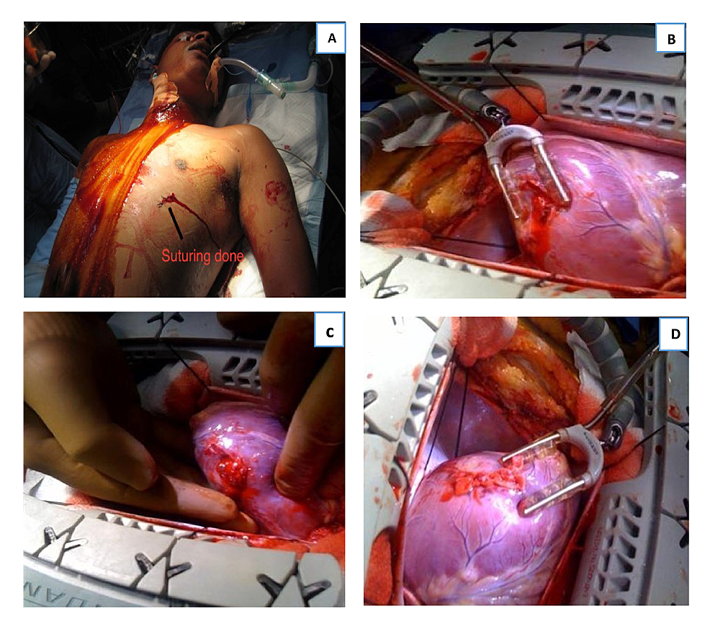
Поранення серця. Ножове поранення на передній поверхні лівої сторони грудної клітки (A). Інтраопераційне зображення, що показує рану в бічній стінці лівого шлуночка між лівою міжшлуночковою артерією та огинаючою гілкою (B, C) і після ушивання рани за допомогою швів з тефлоновими прокладками (D).

Ушкодження стравоходу.
Даний вид травми є найскладнішим з усіх ушкоджень грудної клітини. Відкриті та закриті травми є причиною пошкодження стравоходу всього в 0,5-1% випадків. Найбільш вичерпна класифікація ушкоджень стравоходу дана Б.Д. Комаровим, Н.Н. Каншин, М.М. Абакумова в 1981 р. Вона включає всі види ушкоджень і тому досить громіздка. У застосуванні до військово- польової хірургії і надання допомоги на етапах медичної евакуації доцільно наступний розподіл.
- За локалізацією ушкодження:
Рівень ушкодження: шийний, верхньогрудний, середньогрудний, нижньогрудний, абдомінальний;
Стінка: передня, задня, ліва, права, циркулярне ушкодження.
• За глибиною ушкодження:
- Непроникаючі - пошкодження слизової оболонки або підслизового шару;
- Проникаючі - пошкодження всіх шарів стравоходу.
- По механізму травми:
- Колоті;
- Різані;
- Рвані;
- Вогнепальні;
- Пролежень;
- Поєднані ушкодження.
- По супутнім ушкодженням:
- З помилковим ходом в середостінні;
- З пошкодженням медіастинальної плеври;
- З пошкодженням легенів і бронхів;
- З пошкодженням кровоносних судин.
При пошкодженні стравоходу відбуваються такі морфологічні зміни. Стадія серозного запалення (до 6 год з моменту травми) супроводжується набряком навколостравоходної клітковини, емфіземою середостіння. Відсутні ознаки медіастиніту. Стадія фібринозно-гнійного запалення настає через 6-8 год з моменту травми. З'являються всі ознаки гнійного запалення. Краї рани просякнуті фібрином, гноєм. Випіт фібринозний. З'являється реактивний плеврит. Розвивається клінічна картина гнійного медіастиніту. Стадія гнійного виснаження і пізніх ускладнень, розвивається через 7-8 діб після травми. Супроводжується гнійним медіастинітом з “запливами”, вторинною емпіємою плеври, гнійним перикардитом, абсцессами легень.
Діагностика грунтується на добре зібраному анамнезі, огляді потерпілого, оцінці клінічних проявів і рентгенологічному обстеженні.
- Оглядова рентгенографія шиї і заднього середостіння. Виявляється емфізема заднього середостіння, яка поширюється на шию. Непрямі ознаки: інфільтрація навколостравохідної клітковини, розширення її тіні, зміщення і
здавлення трахеї, розширення серединної тіні, наявність рідини і газу в плевральній порожнині.
- Рентгеноконтрастні методи. Краще використовувати водорозчинні контрастні речовини. Самий небажаний спосіб – використання розчину барію. Недоліки застосування барію: інфікування клітковини середостіння, технічні труднощі видалення барію під час операції. Ознаки ушкодження стравоходу – вихід контрастної речовини за межі контуру стравоходу, скупчення його в навколостравохідній клітковині або наявність помилкового ходу.
- Діагностична езофагоскопія.
- Основні симптоми при пошкодженні стравоходу:
- Біль по ходу стравоходу, що підсилюється при ковтанні. Біль дуже інтенсивна і локалізується за грудиною, в епігастральній ділянці. Це залежить від рівня ушкодження стравоходу;
- Підшкірна емфізема – дуже характерна ознака ушкодження стравоходу. Емфізема з'являється спочатку на шиї і потім поширюється на грудну стінку і обличчя;
- Дисфагія;
- Осиплість голосу;
- Інфільтрація м'яких тканин шиї;
- Напруга м'язів передньої черевної стінки, виникає частіше при ушкодженні нижньогрудного відділу стравоходу;
- Гідроторакс або пневмоторакс.
Загальні ознаки пошкодження стравоходу більш виражені в пізніх стадіях. У перші години клінічні прояви залежать від локалізації пошкодження. Після 6-12 год вони визначаються симптомами медіастиніту. Загальний стан потерпілого важкий. Є блідість і ціаноз шкірного покриву, холодний піт. Положення хворого вимушене: сидячи з приведеними до живота ногами або лежачи на правому боці. Є ознаки наростаючої дихальної
недостатності, тахікардія. Температура тіла нормальна в перші години, потім підвищується до 38°С і вище. У клінічному перебігу ушкоджень стравоходу виділяють три періоди:
- Період шоку: від початку ушкодження до 5 год. Характеризується сильними болями, задишкою, тахікардією, зниженням АТ, блідістю шкірного покрову.
- Період помилкового затишшя починається після 5 год з моменту травми і продовжується до 18-30 год. Суб'єктивно стан дещо покращується, зменшуються болі, вирівнюється АТ, але зберігається підвищення температури до 38 ° С і тахікардія. З'являються перші ознаки медіастиніту.
- Період медіастиніту і гнійних ускладнень.
Медіастиніт проходить дві стадії: інфільтрат середостіння; флегмона середостіння.
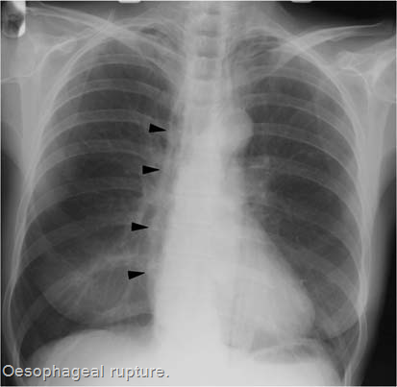
Вільний газ в середостінні при розриві стравоходу. Ренгренографія.
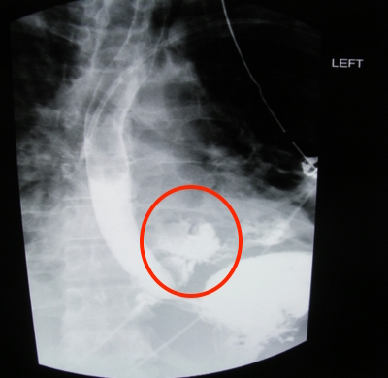 | Езофагографія. Підтікання контрасту в середостіння при розриві стравоходу.

Наслідки пошкоджень органів грудної порожнини.
Основними і найбільш грізними наслідками ушкодження легенів, бронхів, судин грудної порожнини і серця є скупчення повітря і рідини в плевральних порожнинах.

Пневмоторакс
Це скупчення повітря між парієтальним і вісцеральним листками плеври. Причина його – пошкодження легенів і бронхів.
Класифікація:
- Закритий пневмоторакс – повітря в плевральній порожнині не сполучається з атмосферним повітрям.
- Відкритий пневмоторакс – повітря плевральної порожнини сполучається з атмосферним через рану грудної стінки.
- Клапанний (напружений) пневмоторакс – утворюється клапан, який сприяє надходженню повітря тільки в одному напрямку – в плевральну порожнину. Клапанні пневмоторакси бувають зовнішніми (клапан з тканини грудної стінки) і внутрішніми (клапан з легеневої тканини).
За обсягом повітря в плевральній порожнині пневмоторакси ділять на:
- обмежений – легке здавлене на 1/3 об'єму.
- середній – легке здавлене на половину об'єму.
- великий – легке здавлене більш ніж на половину об'єму.
- тотальний - колапс всієї легені.
При вдосі повітря потрапляє в плевральну порожнину, здавлюючи легеню, органи середостіння, відтісняючи їх в здорову сторону. Виникає зміщення середостіння із здавленням судин і важкими циркуляторними порушеннями. Швидко розвивається легенево-серцева недостатність, гіпоксія життєво важливих органів і метаболічний ацидоз. Клінічні прояви пневмотораксу залежать від його виду, кількості повітря в плевральній порожнині і ступеню колапсу легені.
При обмеженому пневмотораксі стан потерпілого задовільний. На перший план виступають симптоми перелому ребер або проникаючої рани грудної стінки. При середньому і великому пневмотораксі клінічна картина більш яскрава. Задишка помітна навіть у спокої. Дихання прискорене, поверхневе. Аускультативно різке ослаблення дихання на стороні пошкодження. Рентгенологічно можна визначати зміщення середостіння в здорову сторону.
При відкритому пневмотораксі чути шум підсмоктування повітря через рану грудної стінки, виявляється виділення повітря з кров'ю.
Найважчим є клапанний (напружений) пневмоторакс. Клінічна картина його дуже яскрава. Стан потерпілого важкий, він неспокійний, відчуває біль, задишку, іноді задуха. Знаходиться в вимушеному положенні, частіше сидячи. Шкірні покриви ціанотичного забарвлення, вологі. Видні набряклі вени шиї. Часто буває наростаюча підшкірна емфізема з розповсюдженням на шию та обличчя. Грудна клітка на стороні ушкодження нерухома, міжреберні проміжки розширені. Спостерігається тахікардія до 120 в хв. і вище, зниження АТ до 90 мм.рт.ст. і нижче. Підвищується ЦВТ. Перкуторно визначається виражений тимпанічний звук. Аускультативно різке ослаблення
або повна відсутність дихання на стороні ушкодження, зсув серцевого поштовху в здорову сторону.
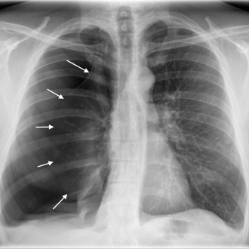 |  | Оглядова рентгенографія. Правобічний напружений пневмоторакс. Зміщення середостіння вліво.
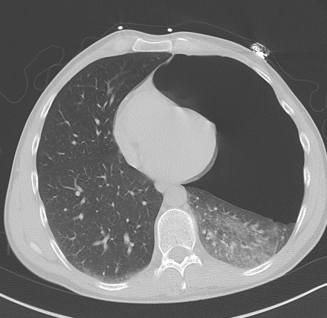 | Пневмоторакс. Комп’ютерна томографія.

Гемоторакс
Гемоторакс – це скупчення крові між парієтальним і вісцеральним листками плеври.
Класифікація (П.А. Купріянов, 1946):
- Малий гемоторакс – скупчення крові в плевральних синусах (кількість крові 200-500 мл).
- Середній гемоторакс – скупчення крові до кута лопатки (сьоме міжребер'я – кількість крові до 500-1000 мл).
- Великий гемоторакс – скупчення крові вище кута лопатки (кількість крові більше 1 л).
- Гемоторакс що згорнувся – згортання крові, що вилилась в плевральну порожнину.
Клінічна картина гемотораксу поєднує в собі ознаки гострої крововтрати, порушення дихання, зміщення середостіння. Важкість стану залежить від величини гемотораксу.
Малий гемоторакс: симптоми мізерні. Ознаки гострої крововтрати, дихальної недостатності відсутні. Зберігається невеликий біль і ослаблення дихання в нижніх відділах легені. При УЗД в грудній порожнині шар рідини з мелкодисперсними включеннями товщиною від 1 до 4 см. При пункції в точці, наміченої при УЗД, отримуємо кров.
Середній гемоторакс: біль в грудній клітці, кашель, задишка. Може бути блідість шкірних покровів. Перкуторно визначається притуплення на стороні ушкодження. Аускультативно ослаблення дихання. Тахікардія 90-100 в хвилину. При УЗД шар рідини з мелкодисперсними включеннями товщиною від 4 до 7-8 см. Рентгенологічно визначається рівень рідини до кута лопатки. При пункції плевральної порожнини отримуємо кров.
Великий гемоторакс: стан потерпілого важкий. Яскраво виражені ознаки гострої крововтрати: блідість шкірного покриву, гіпотонія (АТ 70 мм.рт.ст. і нижче), тахікардія зі слабкого наповнення пульсом (до 110-120 в
хвилину). Є біль в грудній клітці, задишка, кашель. Перкуторно притуплення звуку. Аускультативно різке ослаблення дихання або його відсутність. Рентгенологічно визначаються рівень рідини вище кута лопатки і колапс легені. При УЗД визначається вільна рідина в плевральній порожнині. При плевральній пункції отримуємо кров.
Гемоторакс що згорнувся – це наявність в плевральній порожнині згустків крові. Може бути відповідно малим, середнім і великим. При ньому є всі перераховані вище ознаки гемотораксу в поєднанні з ознаками скупчення згустків крові в плевральній порожнині. До них належать такі:
- нефункціонуючий плевральний дренаж;
- відсутність ефекту від плевральної пункції. Іноді при пункції дуже товстої голкою отримують дрібні згустки крові;
- при рентгеноскопії грудної клітки визначається інтенсивне затемнення відповідної половини грудної клітки, яке не зміщується при зміні положення хворого. Для підтвердження діагнозу застосовують КТ і торакоскопію.
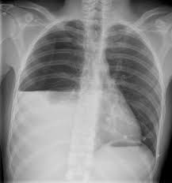 | Правобічний гемоторакс. Рентгенографія.
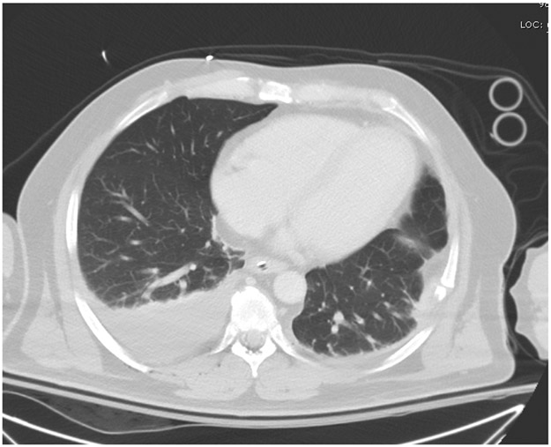 | Гемоторакс. КТ.

Підшкірна та медіастінальна емфізема
Підшкірна емфізема. Це скупчення повітря в підшкірній клітковині грудної стінки, що поширюється на інші області тіла. Є патогномонічним симптомом ушкодження легені. Підшкірна емфізема може бути різних розмірів – від невеликої ділянки, який визначається тільки пальпаторно, до вираженої, при якій повітря поширюється вгору на голову і шию і вниз аж до мошонки.
Емфізема середостіння. Це скупчення повітря в клітковині середостіння. Виникає при пошкодженні трахеї, головних бронхів, стравоходу. Ранньою ознакою емфіземи середостіння є поява повітря на шиї, над яремної вирізкою. При подальшому надходженні повітря шия збільшується в розмірах, обличчя стає одутлим. При значному скупченні повітря в середостінні виникають здавлення великих судин і екстраперикардіальна тампонада серця.
Провідна ланка в патогенезі ушкоджень грудей – порушення дихання і кровообігу. Причинами порушення функції дихання є: біль, пошкодження каркасу грудної клітки, морфологічні зміни в плевральній порожнині, легенях, трахеобронхіальному дереві. Пошкодження каркасу грудної клітки і біль при переломі ребер зменшують обсяг легеневої вентиляції. Скупчення секрету в бронхіальному дереві на фоні зниженого обсягу вентиляції призводить до пневмонії. При множинних переломах ребер з утворенням фрагментів виникає парадоксальне дихання з флотацією грудної клітки. До порушення легеневої вентиляції призводять пошкодження легеневої тканини, гемоторакс, пневмоторакс. До ателектазу легені призводить обтурація трахеобронхіального дерева кров'ю, слизом, сторонніми тілами.
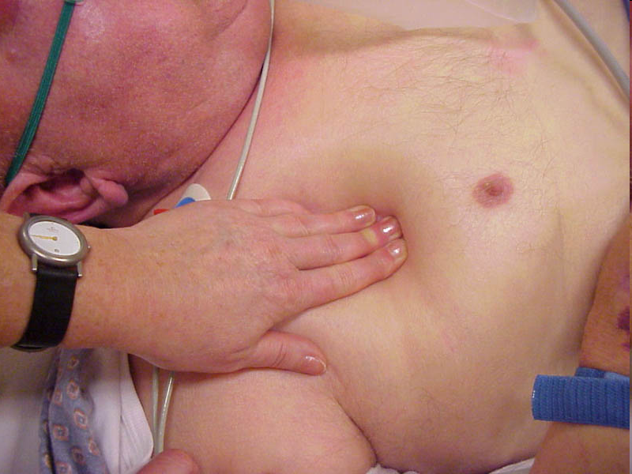
Вигляд пацієнта з підшкірною емфіземою. При пальпації відчувається крепітація повітря.

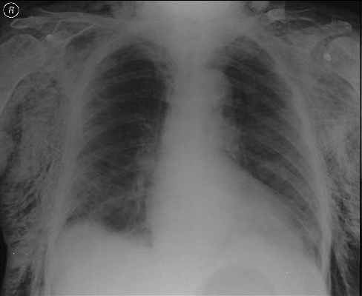
Рентгенограма пацієнта з підшкірною емфіземою.

Механізми порушення функції дихання при травмі грудей. Гострий респіраторний дистресс-синдром
Для розуміння процесів порушення вентиляції і газообміну, що відбуваються при травмі грудей, важливе місце займає класифікація Coungard і Richards (1971). Автори поклали в основу два найбільш важливих патогенетичних фактори: порушення дихання внаслідок ураження легень і порушення транспорту газів між легенями і тканинами. Перший фактор включає вентиляційну і альвеолярну недостатність, артеріовенозне шунтування, другий – недостатність серця і кровообігу, зниження ємності крові по відношенню до дихальних газів, порушення газообміну кров- тканина.
Травма грудей в більшості випадків викликає розлади вентиляції, які характеризуються зниженням дихального об'єму, збільшенням частоти дихання і хвилинного обсягу дихання. Зазначені зміни зумовлені насамперед ушкодженнями легеневої тканини і каркасу грудної клітини, порушенням бронхіальної прохідності, гемотораксом і пневмотораксом, які викликають розлади вентиляції обструктивно-рестриктивного типу.
Чим важча травма, тим вище хвилинна альвеолярна вентиляція і більш виражене зниження коефіцієнта використання О₂. У генезі дихальної недостатності важливе місце займають порушення вентиляційно- перфузійних відносин, які залежно від характеру травми грудей мають різну форму проявів. При внутрішньогрудній крововтраті і зниженні хвилинного об'єму серця відзначається збільшення відносин вентиляція-кровотік в кілька разів, а проявом вентиляційно-перфузійної невідповідності при ударах легень і множинних переломах ребер служить збільшення внутрішньолегеневого шунтування крові, що досягає в найбільш важких випадках значних величин.
Одним із провідних механізмів розвитку артеріальної гіпоксемії вважають порушення легеневих вентиляційно-перфузійних відносин. Це зумовлено наявністю ділянок деструкції легеневої тканини при травмі грудей: травми паренхіми, крововиливи, гематоми, а також такими факторами, як аспірація, порушення каркасу грудної клітини, гіповентиляція внаслідок больового синдрому.
Серед механізмів, що викликають зниження напруги кисню в артеріальній крові, головним є гіповолемія, при якій відбуваються зростання внутрішньолегеневого шунтування, функціонально мертвого простору і прогресуюче збільшення набряку. Дихальні розлади – це прояв ефекту шунта, збільшення обсягу внутрішньолегеневої рідини. На думку авторів, шунт викликається переповненням альвеол, їх гіповентиляцією і утворенням зон ателектазів, в результаті чого зменшується функціонально-залишкова ємність. Гіпоксія надалі викликає гіперсекрецію, що сприяє гіповентиляції і інфікуванню.
Можливість розвитку гострого респіраторного дистресс-синдрому (ГРДС) велика і при інших екстремальних впливах, зокрема при гострій масивній крововтраті. За даними американської літератури, цей синдром щорічно зустрічається приблизно у 150 000 хворих і постраждалих і дає майже 50% летальность, при поєднаній травмі у 70%, а при травмі грудей у 90% постраждалих. Ці зміни на кінцевому етапі розвитку патологічного процесу мають дуже різноманітну картину, в якій при дослідженні мікропрепаратів можна побачити мікротромби, ущільнення, інтерстиціальні і внутрішньоальвеолярні набряки, ділянки мезенхімальної
проліферації, крововиливи в паренхіму, гіалінові мембрани, ателектази, жирову емболію, бронхопневмонию.
Серед механізмів, що сприяють формуванню ГРДС, насамперед варто відзначити підвищення тиску в малому колі кровообігу, зниження колоїдно - осмотичного тиску плазми крові, підвищення проникності легеневих капілярів в зв'язку з гіпоксією легень, зумовлених мікроемболами тромбоцитів, порушенням фібринолізу, жирової емболією і гіпоперфузією.
Підвищенню проникності сприяють також безпосередньо травма легень, активація сироваткового комплементу, збільшення в крові вільних жирних кислот, продуктів розпаду фібриногену та інших метаболітів, зниження альбуміну, зменшення кількості альвеолярного сурфактанта.
Для гострого періоду травми грудей характерна поява метаболічного ацидозу. Процес перекисного окиснення ліпідів (ПОЛ) є універсальним неспецифічним молекулярним механізмом регулювання фізико-хімічних властивостей мембран клітин і порушення їх структурно-функціональних властивостей. Процеси ПОЛ беруть участь в регуляції проникності клітинних і субклітинних мембран, роботи іонних насосів, активності фосфоліпідозалежних мембранно- пов'язаних ферментів дихального ланцюга мітохондрій тощо. При посиленні ПОЛ в тканинах організму виникають пошкодження клітинних і субклітинних структур, і в першу чергу мембран як основного місця протікання ПОЛ .
Таким чином, гостра дихальна недостатність, що розвивається в ранній період після травми - складний процес, зумовлений поєднанням багатьох факторів: безпосередньої травми легень, гемо- та пневмотораксу, крововиливів і ударів легеневої тканини, аспірації і ателектазів. Разом з тим це загальні фактори, що впливають на організм в цілому: гіповолемія і шок, порушення кардіодінамікі і підвищення проникності легеневих капілярів в зв'язку з гіпоксією і т.д.

Порушення системи кровообігу.
Причини:
- Порушення ОЦК, пов'язане із зовнішньою і внутрішньою кровотечею. Джерелом кровотечі служать міжреберна і внутрішня грудна артерії, судини середостіння, пошкодження легені, серця. Зниження ОЦК веде до геморагічного шоку.
- Здавлення піддатливих відділів серця, порожнистих і легеневих вен кров'ю, повітрям.
- Скупчення крові в порожнині перикарду, яке утруднює роботу серця.
- Екстраперикардіальні тампонади серця.
- Забій серця з порушенням його скорочувальної здатності.
Діагностика, основні принципи:
- Швидкість і оперативність постановки діагнозу в умовах обмеження часу.
- Одночасне поєднання діагностичних заходів з лікувальними, особливо у тяжкопоранених і постраждалих.
- Виявлення основного порушення, що обумовлює тяжкість стану потерпілого, яка створює пряму загрозу для його життя.
- Злагодженість і взаємодія всіх членів чергової бригади при проведенні діагностичних заходів.

Основні принципи лікування ушкоджень грудей:
- Усунення болю.
- Раннє та адекватне дренування плевральної порожнини.
- Заходи, спрямовані на якнайшвидше розправлення легень.
- Відновлення і підтримка прохідності дихальних шляхів.
- Герметизація і стабілізація грудної стінки.
- Остаточна зупинка кровотечі і заміщення крововтрати.
- Інфузійна, антимікробна і підтримуюча терапія.
- Рання активізація хворого, проведення ЛФК та дихальної гімнастики.
Виконання цих принципів і їх послідовність можуть мінятися в залежності від тяжкості стану потерпілого. Методи усунення болю:
- наркотичні анальгетики;
- ненаркотичні анальгетики;
- регіонарні блокади: міжреберна, паравертебральна, загрудинна, внутрішньоплевральна, епідуральна анестезія.
Досить ефективне поєднання ненаркотичних анальгетиків з регіонарними блокадами.

Дренування плевральної порожнини.
Показання: пневмоторакс, гемоторакс, гемопневмоторакс. Для
ліквідації пневмотораксу в найбільш високій в даному положенні тіла точці грудей або місці найкращого визначення тимпаніту, частіше в другому міжребер'ї, по средньоключичній лінії в плевральну порожнину вводиться через невеликий розріз по зажиму або через троакар еластична трубка діаметром від 0,5 см і проводиться активна аспірація при розрідженні 20-40
см.вод.ст. Критерієм правильної постановки дренажу є відходження повітря по трубці (добре видно, що трубка пітніє зсередини).
Дренажну трубку необхідно фіксувати до шкіри грудної стінки лигатурами. При відкритому пневмотораксі перед постановкою плеврального дренажу необхідно герметизувати грудну стінку. Наступного дня після установки дренажу проводиться контрольна рентгеноскопія (графія) грудної клітки. При повному расправлении легені і відсутності відходження повітря по плевральному дренажу, дренажну трубку перетискають на 12-18 год і після рентгенологічного контролю видаляють. Отвір ушивается або тампонується турундою з водорозчинною маззю, якщо трубка простояла більше 7 днів. Немає чітких критеріїв тривалості дренування плевральної порожнини при пневмотораксі. Дренаж потрібно тримати до повного розправлення легені. При патології легеневої тканини це затягується на 2-3 тиж.

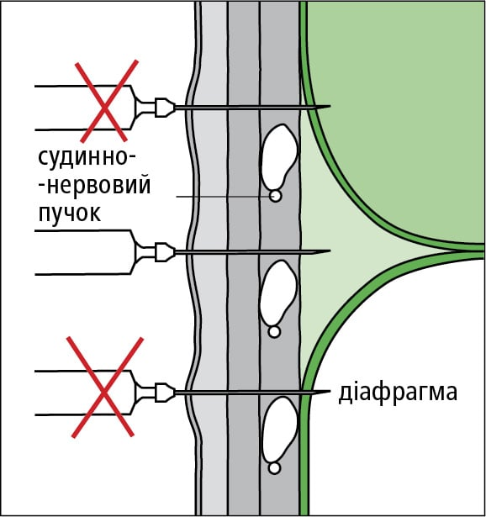 | Пункція плевральної порожнини.

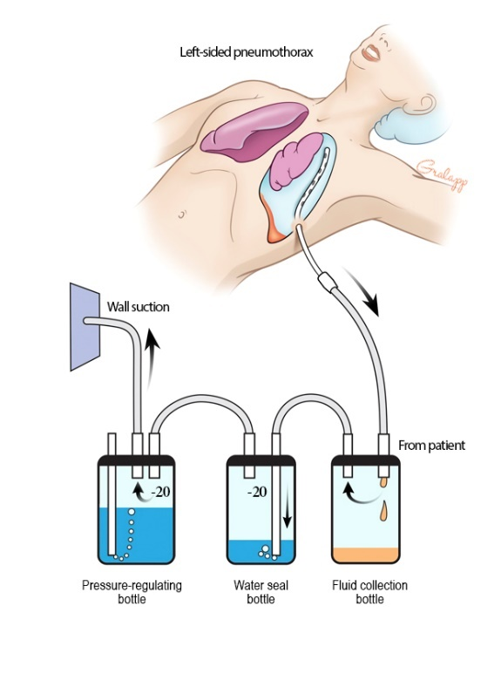 | Схема дренування плевралльної порожнини.

Дренування плевральної порожнини при гемотораксі.
Основна мета – своєчасне і адекватне виведення крові з плевральної порожнини і розправлення легені. Для цього встановлюють плевральний дренаж по Бюлау. Техніка: під місцевою анестезією в точці, наміченої при УЗД, по середній або задній пахвовій лінії (частіше в шостому-сьомому межреберьях), роблять прокол м'яких тканин скальпелем, орієнтуючись на верхній край нижчого ребра. Дренажну трубку діаметром 1-1,5 см з декількома бічними отворами вводять в плевральну порожнину корнцангом або троакаром з діаметром більше 1,5 см. Трубка двома швами фіксується до країв шкірної рани. Нижній кінець трубки з клапаном опускається у флакон з антисептиком або до вакуумної системи для активної аспірації. Дренування плевральної порожнини показано тільки при середньому і великому гемотораксі. При малому гемотораксі або виконується плевральна пункція, або нічого не здійснюють. Після установки плеврального дренажу по Бюлау необхідне динамічне спостереження. При цьому контролюється кількість виділень по дренажу крові і визначається подальша лікувальна тактика.
Головне завдання лікаря – визначити, чи продовжується внутрішньоплевральна кровотеча чи вона зупинилася. Для діагностики триваючого внутрішньоплевральної кровотечі служать: клінічна картина, проба Рувілуа-Грегуара – надходження по дренажу крові зі згустками, наявність тромбоцитів в дренажному вмісті, клінічні прояви анемії. Триваюча внутрішньоплевральна кровотеча підтверджується надходженням крові по дренажу зі швидкістю 300 мл/год і більше та є показанням до торакотомії. У тому випадку, якщо кровотеча припинилася, проводиться контрольна рентгеноскопія грудної клітки на наступну добу після установки плеврального дренажу. Дренажну трубку видаляють при повному розправленні легені і відсутності виділень по дренажу. Наявність гемопневмоторакса є показанням до дренування плевральної порожнини двома дренажами.

Обсяг допомоги на етапах медичної евакуації.
В основу сучасної доктрини військово-польової хірургії, сформульованої на початку 90-х років, покладена можливість надання одномоментної вичерпної хірургічної допомоги пораненому протягом 6-12 годин після поранення. У цьому зв'язку у військово-польову хірургію введена нова категорія – невідкладна спеціалізована хірургічна допомога, яка включає всі невідкладні хірургічні заходи, виконані фахівцями у відповідних умовах роботи. Практично це забезпечується наближенням невідкладної спеціалізованої хірургічної допомоги до району бойових дій: посиленням існуючих етапів для надання кваліфікованої хірургічної допомоги фахівцями різного профілю, а також висуненням медичних загонів спеціального призначення, які забезпечують надання невідкладної спеціалізованої хірургічної допомоги. Однак в умовах мирного часу і локальних військових конфліктів в повному обсязі зберігає свою актуальність стандартна схема надання допомоги та розподілу її по етапах.

Перша медична допомога надається в порядку само- і взаємодопомоги, включає:
- введення знеболюючих засобів;
- накладення асептичної пов'язки на рану;
- при підозрі на відкритий пневмоторакс накладення оклюзійної пов'язки;
- при несвідомому стані ураженого туалет порожнини рота і глотки, фіксація язика шпилькою до коміра;
- при парадоксальному диханні накладення циркулярної пов'язки;
- антибіотики перорально.
Долікарську допомогу надають фельдшер або санітарний інструктор, однак не виключається і участь лікаря, вона включає:
- виправлення пов'язок, накладення великих асептических пов'язок;
- введення анальгетиків, серцевих засобів;
- алкоголь всередину, якщо немає протипоказань;
- при зупинці дихання ШВЛ з використанням S-подібної трубки.
Евакуюють на ношах (краще в положенні напівсидячи) в першу чергу постраждалих з великою крововтратою, відкритим і клапанним пневмотораксом, в другу чергу - постраждалих у стані середньої тяжкості (носилкового), в третю - легкопоранених (можуть ідти самостійно).
Перша лікарська допомога. При медичної сортуванні виділяють три групи потерпілих:
- 1-а група - що не потребують екстреної медичної допомоги на даному етапі і підлягають подальшій евакуації;
- 2-а група - потребують екстреної допомоги на даному етапі;
- 3-тя група - потребують госпітальне лікування.
В 1-у групу входять легкопоранені з поодинокими переломами ребер, ключиці, непроникаючими пораненнями грудей, а також ношові, яким не показана екстрена допомога в МПП.
В 2-у групу входять легкопоранені і ношові, що потребують протишокових заходів, зупинку зовнішньої кровотечі, ліквідації клапанного пневмотораксу, відновлення прохідності верхніх дихальних шляхів.
В 3-ю групу входять нетранспортабельні хворі, що підлягають лікуванню в госпітальних відділеннях, а також інкурабельні хворі.
Обсяг першої лікарської допомоги.
- Зупинка зовнішньої кровотечі.
- Пункція та/або дренування плевральної порожнини.
- Комплекс протишокових заходів при травмі грудей.
- При порушенні зовнішнього дихання штучна або допоміжна вентиляція легенів, трахеотомія за показаннями.
- Накладення і виправлення асептичних, оклюзійних пов'язок.
- Введення антибіотиків широкого спектра дії, правцевого анатоксину.
- Введення знеболюючих засобів внутрішньом'язово, підшкірно або в таблетках.
- Вагосимпатична блокада на стороні ушкодження, спирт-новокаінова або регіонарна блокада.
- Введення серцево-судинних препаратів.
- При тампонаді серця – пункція перикарда.
- Фіксація флотуючого фрагменту грудної стінки.
- Ушивання відкритого пневмотораксу.
В повний обсяг допомоги входять заходи з 1-го по 12-й включно, 9-й і 10-й можуть бути скорочені.

Кваліфікована медична допомога. При сортуванні виділяють наступні групи:
- 1-а група – поранені з важкими ушкодженнями грудей, що
потребують невідкладної хірургічної допомоги за життєвими показаннями;
- 2-а група – поранені в стані шоку II-III ступеня, що не потребують невідкладної хірургічної допомоги. Термінові операції у них виконують після проведення протишокової терапії;
- 3-тя група – поранені середньої важкості і легкопоранені, яких після надання допомоги направляють в госпітальні палати або у відділення інтенсивної терапії;
- 4-та група – поранені з важкими ушкодженнями грудей, доставлені у вкрай важкому стані, потребують проведення тільки консервативних заходів.
Обсяг кваліфікованої допомоги:
- Раннє і повноцінне дренування плевральної порожнини.
- Заміщення крововтрати.
- Ефективне підтримування прохідності дихальних шляхів.
- Усунення болю.
- Герметизація і стабілізація грудної стінки.
- Антимікробна і підтримуюча терапія.
- При кровотечі, що триває – торакотомія.
Спеціалізована медична допомога. При сортуванні виділяють три групи:
- 1-а група – постраждалі, які потребують екстреної допомоги:
реаніматологічної, хірургічної;
- 2-а група – постраждалі, які потребують відстроченого хірургічного лікування;
- 3-тя група – постраждалі, які потребують консервативного лікування.

Обсяг спеціалізованої допомоги:
- Рентгенологічне дослідження.
- Реанімація та інтенсивна терапія.
- Блокади.
- Дренування плевральної порожнини.
- Дренування середостіння.
- Фіксація флотуючих переломів.
- Торакотомія.
- Втручання на органах грудної та черевної порожнин.
ГНІЙНІ ЗАХВОРЮВАННЯ ЛЕГЕНЬ ТА ПЛЕВРИ

Абсцес легені.
Абсцес легені - гнійна порожнина відмежована з усіх боків піогенною капсулою в процесі поступової деструкції легеневої тканини, така, що утворилася в центрі запального інфільтрату
Серед хворих переважають чоловіки у віці 30—35 років. Жінки хворіють в 6—7 разів рідше, що пов'язане з особливостями виробничої діяльності чоловіків, поширенішим серед них зловживанням алкоголем і курінням, ведучим до "бронхіту тих, що палять" і порушення дренажної функції бронхів
Інфекція при абсцесі і пневмонії потрапляє в легені різними шляхами:
1) аспіраційним (бронхолегеневим);
2) гематогенно-емболічним;
3) лімфогенним;
4) травматичним.
Аспіраційний (бронхолегочный) шлях. Відбувається аспірація слизу і блювотних мас з ротової порожнини і глотки при несвідомому стані хворих, алкогольному сп'янінні, після наркозу. Інфікований матеріал (частинки їжі, зубний камінь, слина, блювотні маси), що містить велику кількість анаеробних і аеробних мікроорганізмів, може викликати запалення і набряк слизистої оболонки, звуження або обтурацію просвіту бронха. Розвивається ателектаз і запалення ділянки легені, розташованого дистальніше місця обтурації. Як правило, абсцеси в цих випадках локалізуються в задніх сегментах (II, VI), частіше в правом легені. Аналогічні умови виникають при закупорці бронха пухлиною, чужорідним тілом, при звуженні його просвіту рубцем (обтураційні абсцеси). Видалення чужорідного тіла і відновлення прохідності бронха нерідко приводять до швидкого лікування хворого. Гематогенно-емболічний шлях. Близько 7—9% абсцесів легені розвиваються при попаданні інфекції в легені з потоком крові з внелегочных вогнищ (септикопіємія, остеомієліт, тромбофлебіт і т. д.). Дрібні судини легені при цьому тромбируются, внаслідок чого розвивається інфаркт легені. Уражена ділянка піддається некрозу і гнійному розплавленню. Абсцеси, що мають гематогенно-емболічне походження (зазвичай множинні), частіше локалізуються в нижніх долях легені. Лімфогенний шлях. Занесення інфекції в легку із струмом лімфу, спостерігається рідко, можливий при ангіні, медіастиніті, піддіафрагмальному абсцесі і так далі Травматичний шлях. Абсцес і гангрена можуть виникнути в результаті більш менш обширного пошкодження
легеневої тканини при проникаючих пораненнях і закритій травмі грудної клітки.

Класифікація абсцесів ленень
- За патогенезом:
- Бронхогенні(зокрема аспіраційні і обтураційні).
- Гематогенні (зокрема емболічні).
- Посттравматичні.
ІІ За тяжкістю:
а) легкі;
б) середнього ступеню тяжкості;
в) важкі.
- За наявністю ускладнень:
- Неускладнені.
- Ускладнені (емпіємою плеври, легеневою кровотечею, сепсисом, пневмонією протилежної легені і ін.).
Крім того, абсцеси можуть бути: а) одиничними; б) множинними; у) односторонніми і г) двосторонніми.

Клініка.
При типово протікаючому одиночному абсцесі в клінічній картині можна виділити два періоди: до прориву і після прориву абсцесу в бронх. Захворювання зазвичай починається з симптомів, характерних для гострої пневмонії, тобто з підвищення температури тіла до 38—40 °С, появи болю в боці при глибокому вдиху, кашлю, тахікардії і тахіпное, різкого підвищення числа лейкоцитів з переважанням незрілих форм. Ці симптоми характерні для важкого синдрому системної реакції на запалення. Другий період починається з прориву гнійника в бронхіальне дерево. Спорожнення порожнини абсцесу через крупний бронх супроводжується відхождением великої кількості неприємно пахнучого гною і мокроти, іноді з домішкою крові. Рясне виділення гною супроводжується зниженням температури тіла, поліпшенням загального стану.

Діагностика.
- Загальний аналіз крові. Характерний лейкоцитоз, зсув лейкоцитарної формули вліво, токсична зернистість нейтрофілів, підвищення швидкості осідання еритроцитів. У хворих з імунодефіцитом можлива лейкопенія, абсолютна або відносна лімфопенія. При затяжному перебігу хронізації процесу характерна гіпохромна анемія.
Біохімічний аналіз крові. Характерно зниження рівня загального білка, диспротеїнемія, підвищення рівня С-реактивного білка.
Коагулограма: можливе зниження рівня фібриногену та підвищення рівня D-димеру.
Можливе підвищення рівня прокальцитоніну в плазмі крові.
Рентгенографія та комп’ютерна томографія (КТ) органів грудної клітки (ОГК). Якщо у пацієнта в анамнезі є фактори ризику розвитку грибкової інфекції або туберкульозу, показані відповідні дослідження мокротиння. У 1-й період захворювання на рентгенограмі ОГК виявляють округлу однорідну тінь. У 2-й період захворювання визначають овальну інфільтрацію з ділянкою просвітлення з наявністю горизонтального рівня рідини та/або секвестрів. Надалі порожнина абсцесу або повністю звільняється від гною, або розвивається гангренозний абсцес та гангрена легень. При гангренозному абсцесі в його порожнині фіксують кілька легеневих секвестрів. КТ також дозволяє візуалізувати анатомічні взаємини абсцесу.
Мікробіологічний аналіз мокротиння та визначення чутливості до антибактеріальних препаратів.
Бронхоскопія. Показана для виключення центрального раку легень, визначення ступеня дренування абсцесу, забору бронхіального секрету безпосередньо з патологічного вогнища. При цьому можливе проведення санаційної бронхоскопії.
У поодиноких випадках також застосовували аналіз плевральної рідини та бронхоскопію з бронхоальвеолярним лаважом (БАЛ).

Диференційна діагностика.
- Екскавація бронхіальної карциноми (плоскоклітинної або мікроклітинної);
- туберкульоз легень (кавернозний, туберкулома);
- локалізована емпієма плеври;
- інфіковані емфізематозні булли;
- грижа стравохідного отвору діафрагми;
- легенева гематома;
- гідатидна кіста легень;
- інфаркт легень;
- поліангіїт із гранулематозом (гранулематоз Вегенера);
- аспірація стороннього тіла;
- септична легенева емболія.

Лікувальна тактика.

Консервативна терапія:
При підозрі на абсцес легень показано емпіричну антибіотикотерапію з подальшою таргетною антибіотикотерапією (після визначення збудника та його чутливості до протимікробних препаратів). Рекомендовані антибіотики широкого спектра дії, що застосовуються при грампозитивних коках, респіраторних грамнегативних коках, аеробних та анаеробних грамнегативних бацилах. За відсутності покращення стану при застосуванні антибактеріальних препаратів широкого спектра дії слід розглянути можливість ролі атипових мікроорганізмів у етіології абсцесу. Інгібітори бета-лактамаз (тикарцилін-клавуланат, ампіцилін-сульбактам, амоксицилін-клавуланат і піперацилін-тазобактам) є кращою початковою емпіричною терапією антибіотиками, за якою слідує іміпенем або меропенем Кліндаміцин як емпіричне лікування абсцесу легень на сьогодні не рекомендований через ризик розвитку інфекції Clostridioides difficile, але залишається альтернативою для пацієнтів з алергією на пеніцилін. При метицилін-резистентному золотистому стафілококу (MRSA) рекомендованими є ванкоміцин або лінезолід. При метицилін-чутливому золотистому стафілококу (MSSA) препаратом вибору є цефазолін по 2 г внутрішньовенно кожні 8 год або нафцилін по 2 г внутрішньовенно кожні 4 год, або оксацилін по 2 г кожні 4 год. Корекція дози необхідна у пацієнтів з порушеною функцією нирок. Метронідазол застосовують у комбінації з іншими антибактеріальними засобами. Тривалість курсу лікування зазвичай становить близько 3 тиж, але залежить від динаміки захворювання.
Схема лікування абсцесу легень також може включати дезінтоксикаційну та симптоматичну терапію.

Показання до оперативного лікування:
- розмір абсцесу >6 см в діаметрі;
- неефективність медикаментозної терапії.

Варіанти хірургічного втручання:
- черезшкірне або ендоскопічне дренування;
- лобектомія;
- пульмонектомія.
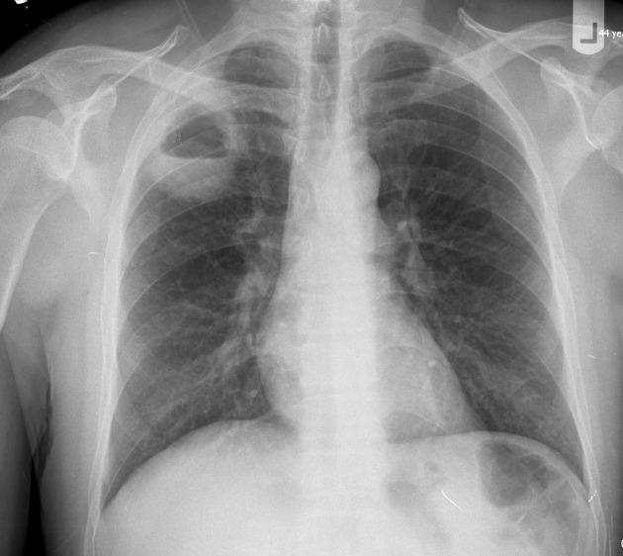
Абсцес правої легені. Рентгенографія.

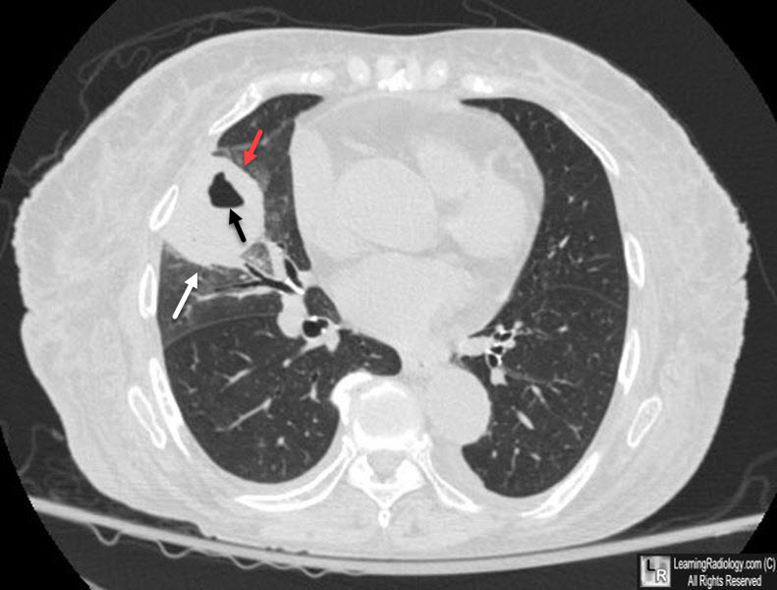
Абсцес легені на КТ.

Емпієма плеври
Емпіємою плеври називають скупчення гнійного ексудату в плевральній порожнині
Етіопатогенез. Майже у 90 % хворих емпієма плеври виникає у зв'язку із запальними процесами в легенів (на тлі гострої пневмонії 5 %, абсцесу легені 9— 11 %, при гангрені легені 80—95 %). У етіологічній структурі емпієм плеври, за даними останніх досліджень, переважають стафілококи, стрептококи, синегнойная паличка, протей. Більш ніж в третині випадків ці мікроорганізми знаходяться в асоціації з численними видами неклостридиальной анаеробної мікрофлори (бактероїди, фузобактерии, пептострептококки).

Класифікація:
- закрита, відкрита.
- тотальна, субтотальна, відмежована (апікальна, пристінкова, базальна, міждольова).

Клініка.
Всі форми гострої емпієми плеври мають загальні симптоми: кашель з виділенням мокроти, задишка, болі в грудях, підвищення температури тіла, а також ознаки інтоксикації організму. По сучасних уявленнях, клініка емпієми плеври укладається в картину важкого синдрому системної реакції на запалення, яка при невчасних лікувальних заходах може дати початок розвитку сепсису і поліорганної недостатності. У більшості хворих є задишка у спокої, ціаноз губ і грон рук, що свідчать про виражену дихальну недостатність, кисневе голодування і ацидоз. Пульс зазвичай прискорений до 110—120 в 1 мин. Температура тіла, як правило, висока і іноді, особливо при гнильній і неклостридиальной анаеробною інфекціях, має гектический характер. Клінічна картина схожа на сепсис (необхідні неодноразові посіви при виявленні інфекції).

Діагностика.
-Скарги хворого, анамнез захворювання.
-Загальний огляд хворого.
-Фізикальні методи обстеження.
-рентгенологічні методи дослідження.
-Бронхоскопія.

Диференційна діагностика.
1. Плевральний випіт
Ексудативний плеврит: Відрізняється за складом рідини (високий вміст білка, підвищена кількість лейкоцитів). Може бути викликаний інфекціями, злоякісними новоутвореннями, системними захворюваннями.
Трансудативний плеврит: Виникає при серцевій недостатності, цирозі печінки, нефротичному синдромі. Характеризується низьким вмістом білка та клітинних елементів.
2. Пневмонія
Пневмонія може ускладнюватися розвитком емпієми плеври, тому важливо провести рентгенографію грудної клітки або КТ, щоб визначити наявність плевральної рідини.
3. Абсцес легені
Абсцес може проривати в плевральну порожнину, викликаючи емпієму. Для диференційної діагностики використовують КТ грудної клітки, яка може виявити порожнини з рівнем рідини та газу в легеневій тканині.
4. Туберкульоз плеври
Характеризується хронічним перебігом, наявністю специфічних змін на рентгенограмі та позитивними результатами туберкулінових проб. Діагноз підтверджується мікроскопією та культуральним дослідженням плевральної рідини або біопсією.
5. Злоякісні новоутворення плеври
Мезотеліома або метастази в плевру можуть викликати плевральний випіт. Для діагностики використовують цитологічне дослідження плевральної рідини, біопсію плеври та КТ або МРТ грудної клітки.
6. Інші інфекційні процеси
Гнійні процеси в інших органах грудної порожнини (медіастиніт, перикардит) можуть поширюватися на плевру. Диференційна діагностика включає детальний огляд і відповідні візуалізаційні дослідження.

Лікувальна тактика при емпіємі плеври
1. Антибактеріальна терапія
Антибіотики є основним компонентом лікування емпієми плеври. Вони вибираються на основі можливих збудників інфекції, що залежать від клінічних даних і результатів мікробіологічних досліджень плевральної рідини.
- Початкова емпірична терапія: звичайно включає бета-лактамні антибіотики з інгібіторами бета-лактамаз (наприклад, амоксицилін/клавуланат) або цефалоспорини третього покоління в комбінації з метронідазолом для покриття анаеробів.
- Цільова терапія: коригується на основі результатів посіву та антибіотикограми плевральної рідини.
2. Дренування плевральної порожнини
- Дренування плевральної порожнини є важливим компонентом лікування емпієми і включає наступні методи:
- Торакоцентез: виконується для діагностики та первинного видалення рідини. Використовується, коли кількість рідини незначна.
- Торакостомія з трубковим дренуванням: встановлення дренажу під контролем УЗД або КТ. Це найпоширеніший метод дренування при емпіємі.
- Інтракавітальні фібринолітики: можуть застосовуватися для розрідження густого ексудату та полегшення його відтоку.
3. Хірургічне лікування
- У випадках, коли консервативне лікування неефективне, або при складних формах емпієми, застосовуються хірургічні методи:
- Відеоасистована торакоскопічна хірургія (ВАТС): використовується для декортикації легені та видалення гнійного ексудату при неефективності консервативного дренування.
- Торакотомія: виконується у випадках великих ускладнених емпієм або коли ВАТС неефективна.
4. Підтримуюча терапія
- Забезпечення належної оксигенації та вентиляції: важливо для пацієнтів з дихальною недостатністю.
- Контроль болю: адекватне знеболення для полегшення дихання та покращення комфорту пацієнта.
- Харчова підтримка: забезпечення належного харчування для підтримки імунної системи та загального стану пацієнта.

Література
- Военно-полевая хирургия : рук. к практ. занятиям : учеб. пособие под ред. М. В. Лысенко. - 2010. - 576 с. : ил.
- FIFTH EDITION LANGE Q&A ™. SURGERY. C. Gene Cayten, MD, FACS, MPH; Nanakram Agarwal, MD, MPH, FACS; Max Goldberg, MBBCh, MD, FRCSI, FACS; Simon Wapnick, MBChB, MD, FRCS (Eng), FACS(Deceased), 350 pages, 2007 year.
- Частная хирургия. Учебник для медицинских вузов / Под ред. члена-корр. РАМН, проф. Ю.Л. Шевченко. - СПб: «Специальная литература», 1998. - 517 с.
- Частная хирургия / Учебник под редакцией профессора М.И. Лыткина. Ленинград, ВМА имени Кирова, 1991.
- Гостищев В.К. Общая хирургия: Учебник. - М.: Медицина, 1997. - 672 с.
- Александровский Б.П., Барнебойм А.М.. Дифференциальная диагностика в пульмонологиы / Киев: «Здоровье»,. 1973 г.
- Військова хірургія з хірургією надзвичайних станів. Підручник для медичних вузів під редакцією В.Я. Білого. – Тернопіль, «Укрмедкнига», 2004, – 324 с.

Література
1. Joint Trauma System. (2018, December 26). Wartime thoracic injury. https://jts.health.mil/assets/docs/cpgs/Wartime_Thoracic_Injury_26_Dec_2018_ID74.pdf
2. Усенко, О. Ю., Білоус, Г. В., & Путинцева, Г. Й. (2021). Хірургія: підручник (5-е вид.). ВСВ «Медицина». ISBN 978-617-505-853-4. 416с.
3. Shields, T. W., & LoCicero, J. (2018). Shields' General Thoracic Surgery (8th ed.). Wolters Kluwer Health. ISBN 978-1451195224.
4. Ferguson, M. K. (2023). Thoracic Surgery Atlas (2nd ed.). Elsevier. Hardback ISBN: 9780323930222; eBook ISBN: 9780323930314. 350 р.
5. Уніфікований клінічний протокол екстреної медичної допомоги "Травма органів грудної клітки - пневмоторакс", затверджений наказом МОЗ України 21.06.2016 № 612. https://zakon.rada.gov.ua/rada/show/v0612282-16#Text

Тести початкового рівня знань
1
Що таке плевра?
A) М'язова оболонка серця.
B) Оболонка, що покриває легені та внутрішню поверхню грудної клітки.
C) Верхній шар шкіри.
D) Оболонка, що покриває печінку.
E) Оболонка, що покриває нирки.

2
Яка з наступних структур не є частиною дихальної системи?
A) Трахея.
B) Бронхи.
C) Легені.
D) Стравохід.
E) Альвеоли.

3
Що таке пневмоторакс?
A) Запалення плеври.
B) Наявність повітря в плевральній порожнині.
C) Накопичення рідини в легенях.
D) Розширення альвеол.
E) Запалення бронхів.

4
Що таке гемоторакс?
A) Накопичення крові в плевральній порожнині.
B) Запалення легенів.
C) Наявність повітря в плевральній порожнині.
D) Розширення бронхів.
E) Запалення плеври.

5.
Яка структура забезпечує основний газообмін в легенях?
A) Трахея.
B) Бронхи.
C) Альвеоли.
D) Плевра.
E) Гортань.

6
Що з наступного не є симптомом перелому ребра?
A) Біль при диханні.
B) Задишка.
C) Підшкірна емфізема.
D) Ціаноз шкіри.
E) Свербіж шкіри.

7
Яка з перерахованих структур найбільш імовірно пошкодиться при тупій травмі грудної клітки?
A) Діафрагма.
B) Легені.
C) Серце.
D) Печінка.
E) Нирки.

8
Що є основною причиною розвитку пневмотораксу?
A) Інфекція.
B) Травма грудної клітки.
C) Наявність пухлини.
D) Хронічний бронхіт.
E) Алергічна реакція.

9
Що є основною метою плеврального дренажу?
A) Видалення рідини або повітря з плевральної порожнини.
B) Зниження артеріального тиску.
C) Підтримка роботи серця.
D) Зменшення болю в грудній клітці.
E) Поліпшення роботи печінки.

10
Що таке емпієма плеври?
A) Наявність повітря в плевральній порожнині.
B) Накопичення гною в плевральній порожнині.
C) Запалення легенів.
D) Запалення бронхів.
E) Запалення плеври.

Тести кінцевого рівня занаь

1
Пацієнт, 35 років, після автомобільної аварії поступив до приймального відділення з скаргами на сильний біль у грудній клітці, утруднене дихання і відчуття задухи. При огляді виявлено значне обмеження дихальних екскурсій, аускультативно ослаблене дихання з правого боку, тахікардія 110 уд/хв, АТ 90/60 мм рт. ст. Що слід зробити для стабілізації стану пацієнта?
A) Негайно провести плевральну пункцію.
B) Ввести знеболюючі препарати і спостерігати.
C) Встановити дренаж плевральної порожнини.
D) Призначити антибіотики.
E) Виконати комп’ютерну томографію грудної клітки.

2
Пацієнтка, 60 років, поступила до лікарні зі скаргами на постійний біль у грудях, що посилюється при диханні, кашель з виділенням гнійного мокротиння, лихоманку до 39 С. В анамнезі – перенесена пневмонія 3 тижні тому. Що є найімовірнішим діагнозом у даного пацієнта?
A) Рецидив пневмонії.
B) Абсцес легені.
C) Туберкульоз.
D) Бронхіт.
E) Плеврит.

3
Чоловік, 40 років, поступив до приймального відділення після падіння з висоти з численними переломами ребер зліва, скаржиться на сильний біль у грудях, задишку і неможливість повноцінно дихати. Під час огляду виявлено виражену крепітацію ребер, синюшність шкірних покривів, парадоксальні рухи грудної клітки зліва і гіпотонію. Яка найімовірніша причина розвитку дихальної недостатності у цього пацієнта?
A) Абсцес легені.
B) Гемоторакс.
C) Флотуючий перелом ребер зліва та пневмоторакс.
D) Перелом грудини.
E) Емфізема середостіння.
4
Пацієнт, 28 років, поступив до лікарні з глибокою різаною раною грудної клітки, яка проходить через передню стінку грудної клітки до плевральної порожнини. Спостерігається задишка, ослаблене дихання на боці ураження, значне виділення повітря і крові з рани. Який тип пневмотораксу найімовірніше розвинувся у пацієнта?
A) Закритий пневмоторакс.
B) Відкритий пневмоторакс.
C) Клапанний пневмоторакс.
D) Тотальний пневмоторакс.
E) Локальний пневмоторакс.

5
Пацієнтка, 50 років, після автомобільної аварії доставлена до приймального відділення з травмами грудної клітки. Під час обстеження виявлено масивний гемоторакс зліва. Які дії повинні бути виконані в першу чергу для забезпечення її життєздатності?
A) Проведення екстреної плевральної пункції.
B) Негайна інтубація трахеї.
C) Встановлення плеврального дренажу.
D) Проведення комп’ютерної томографії.
E) Призначення широкого спектра антибіотиків.

6
У пацієнта, 45 років, який потрапив у ДТП, діагностовано розрив лівої легені і розвинувся масивний пневмоторакс. Після стабілізації стану на догоспітальному етапі пацієнта направлено в операційну. Які наступні дії хірурга?
A) Провести торакотомію з ушиванням рани легені.
B) Зробити плевральну пункцію.
C) Негайно провести трансфузію крові.
D) Виконати торакоскопію.
E) Встановити двосторонній дренаж плевральної порожнини.

7
Пацієнт, 38 років, поступив до польового стабілізаційного пункту з ножовим пораненням грудної клітки, супроводжується значним виділенням повітря з рани. Що необхідно зробити для першочергової стабілізації стану пацієнта?
A) Встановити оклюзійну пов'язку.
B) Провести інтубацію трахеї.
C) Провести торакоцентез.
D) Призначити антибіотики.
E) Виконати інтубацію і ШВЛ.

8
Пацієнт, 42 роки, поступив до відділення інтенсивної терапії з діагнозом клапанний пневмоторакс. Яким буде найбільш ефективний метод лікування на першому етапі?
A) Негайне дренування плевральної порожнини.
B) Проведення плевральної пункції.
C) Інтубація трахеї.
D) Призначення антибіотиків.
E) Проведення комп’ютерної томографії.

9
Пацієнтка, 55 років, скаржиться на тривалий кашель, біль у грудях і утруднене дихання, лихоманку. Під час обстеження було виявлено наявність гнійного випоту в плевральній порожнині. Який діагноз є найбільш вірогідним?
A) Пневмонія.
B) Хронічна емпієма плеври.
C) Абсцес легені.
D) Гострий бронхіт.
E) Легенева недостатність.
10
Пацієнт, 30 років, поступив до лікарні після автомобільної аварії з множинними переломами ребер, дихальною недостатністю і гіпоксією. Який план лікування буде найбільш оптимальним для стабілізації стану пацієнта?
A) Інтубація трахеї і ШВЛ.
B) Встановлення дренажу плевральної порожнини.
C) Проведення торакоцентезу.
D) Виконання плевральної пункції.
E) Проведення невідкладної торакотомії.

